
學習單設計：吳伯玲
いそげ! きゅうきゅうしゃ
救護車，緊急出動！
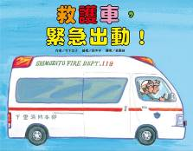
作者╱竹下文子 繪者╱鈴木守 譯者／黃惠綺
一分鐘讀故事
小鎮裡的消防車、救護車都停在消防署裡面。
為了隨時可以出動，大家正在準備各項工作。
指揮室的電話響起。
「公園裡有人受傷了，請派救護車過來。」
救護人員立刻飛奔而出！救護車加快速度奔馳，即使遇到紅燈也要通過。
救護人員檢查後，先緊急包紮，再將受傷的人立刻送往醫院。

完成任務回到消防署的救護車，
還沒有時間休息，另一通電話來了。
這次是前往郊區，緊急病患是一位老爺爺。
但是，他必須送往山的另一邊的大醫院，不知道來得及嗎？
「好，請救護直升機來吧！」
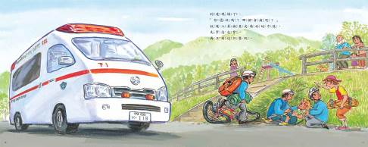
救護車和救護直升機是否能完成這次的緊急任務呢？

延伸活動
活動一：閱讀小達人
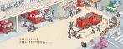
請小朋友看完繪本故事後，試著回答下面問題：

- 你家附近有這樣的地方嗎？你在這裡看到了哪些車呢？
- 消防署裡不同的車，分別有哪些功用呢？
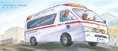
- 發生緊急狀況時，要怎麼樣呼叫救護車呢？要撥打什麼號碼呢？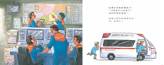
- 救護車緊急出動的時候，會發出什麼聲音呢？你覺得這樣的聲音聽起來有什麼樣的感覺？

- 救護車開到馬路上的時候，為什麼不用遵守紅綠燈的限制呢？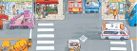

- 請你看圖說一說，救護車裡有那些器材呢？

- 救護車開車的速度是快快的，還是慢慢的呢？你覺得為什麼要這樣呢？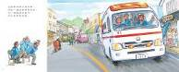
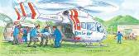
- 救護人員是怎麼把病患運送至救護車及送到醫院的呢？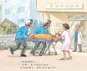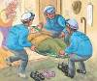
- 如果在深山裡，或是一般交通工具沒辦法到達的地方，要怎麼請求救護支援呢？

- 請說一說你自己是否有與救護車的相關經驗。
活動二：消防車、救護車緊急出動！
小朋友，某個地方失火了，請消防車和救護車緊急出動，請你畫線走走看，帶領兩部車去滅火並帶傷患去醫院就醫。

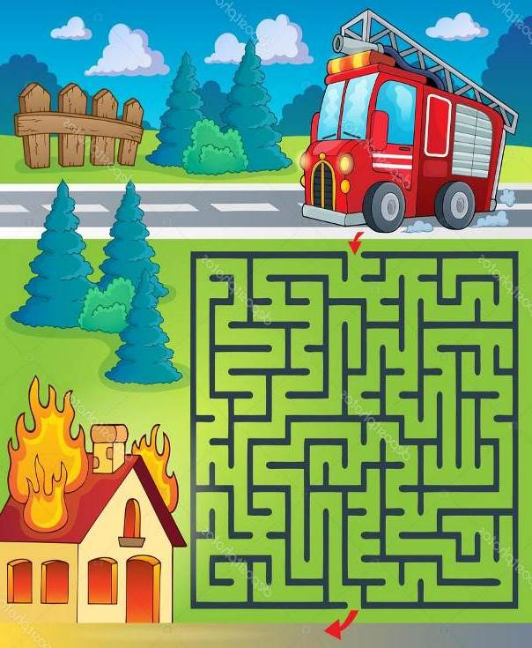
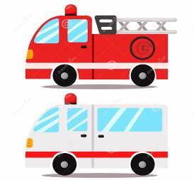
活動三： 臺灣的救護車
小朋友，救護車不是都一模一樣的唷！一起來認識臺灣的幾種救護車。
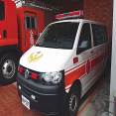一般型救護車：一般型救護車最常見，裡面有基本的急救設備。

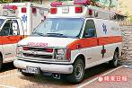加護型救護車：除了基本的急救設備之外，還有加裝供氧系統、電氣系統、生命現象監視儀、心臟電擊器及救護車專用血氧濃度分析儀，提供危急病患最即時的救護措施。

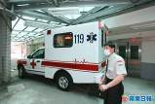負壓型救護車：用來載送特殊傳染病患者，除了配備有
一般型救護車之急救醫療設備之外，最大不同是車頂有二個進氣與排氣之通風孔，車身具有與駕駛艙隔離，並能過濾空氣中病毒。
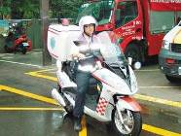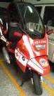救護機車：救護機車是縮小版的救護車，是為了在小巷弄或是擁擠的馬路上進行快速的救援。
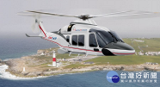救護直升機：對於在山區或是車子無法進入狀況時，舊式救護直升機要出動的時刻了。

活動四：助人為快樂之本
- 俗話說：「助人為快樂之本」，小朋友，你有幫助別人的經驗嗎？幫助別人有什麼樣的感覺？請你將幫助別人或受人幫助的經驗記錄下來。
- 什麼時候你會需要人家幫忙呢？你有沒有曾經請求別人幫助的經驗呢？有人願意適時伸出援手，你會有什麼感覺？
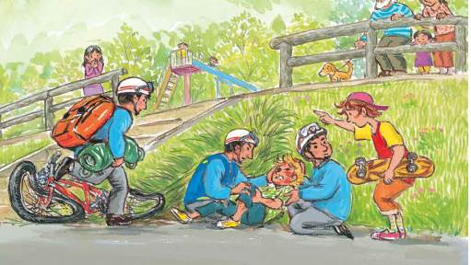

我曾經幫助別人 ＿＿＿＿＿＿＿＿＿＿＿＿＿＿＿＿＿＿＿＿＿。
幫助別人讓我覺得 ＿＿＿＿＿＿＿＿＿＿＿＿＿＿＿＿＿＿＿＿。
我可以幫助他人的事，有：
＿＿＿＿＿＿＿＿＿＿＿＿＿＿＿＿＿＿＿＿＿＿＿＿＿＿＿。
我需要幫忙，是因為 ＿＿＿＿＿＿＿＿＿＿＿＿＿＿＿＿＿＿＿
＿＿＿＿＿＿＿＿＿＿＿＿＿＿＿＿＿＿＿＿＿＿＿＿＿＿＿＿。
需要幫忙的時候，我會說 ＿＿＿＿＿＿＿＿＿＿＿＿＿＿＿＿。
有人幫助我，我覺得 ＿＿＿＿＿＿＿＿＿＿＿＿＿＿＿＿＿＿＿
＿＿＿＿＿＿＿＿＿＿＿＿＿＿＿＿＿＿＿＿＿＿＿＿＿＿＿。

活動五：快一點！快一點！
小朋友，救護車的動作很快，才能和爭取時間，趕緊搶救受傷的人。
想一想，在日常生活中，還有什麼時候動作要快一點呢？

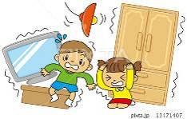地震來了，要快一點躲在桌子底下。
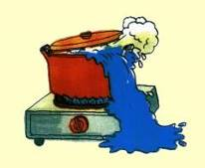湯滾了，快一點把火關掉。
跑步的時候，努力再快一點。
發生火災了，快離開現場，並打給消防隊。
還有：

活動六：不同功能的車

在我們生活中，有幾種會快速救援的車，說說它們分別有什麼功能？
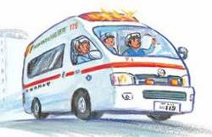
我們一起來認識它們！

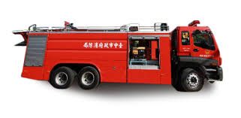
消防車：火災以及緊急救援時出動。要撥打119呼叫。

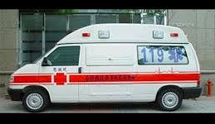
救護車：有傷患時出動。要撥打119呼叫。

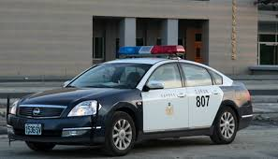
警車：巡邏以及有任何突發狀況，如偷盜、交通事故等時出動。
要撥打110呼叫。

活動七：超級救護車
小朋友，救護車很重要，救護人員也好辛苦，如果有一臺超級救護車可以幫忙，一定可以救援更多的人。

請畫出你心中的超級救護車

我設計的超級救護車，它特別的地方是＿＿＿＿＿＿＿＿＿＿＿

＿ ＿＿ ＿＿ ＿＿ ＿＿

＿ ＿＿ ＿＿ ＿＿ ＿＿ 。

它可以幫忙救護人員＿＿＿＿＿＿＿＿＿＿＿＿

＿＿＿＿＿＿＿＿＿＿ ＿＿＿＿＿＿＿

＿＿＿＿＿＿＿＿＿＿ ＿＿＿＿＿＿＿ 。

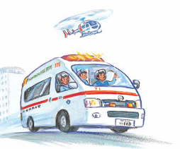

活動八：我聽過有關救護車的故事有……
小朋友，說說看你曾聽過哪些跟救護車有關的繪本故事呢？如果你要跟好朋友分享，你會怎麼描述這個故事呢？

我看過跟救護車有關的故事書有： ＿＿＿＿＿＿＿＿＿＿＿＿ 。

它內容是說＿＿＿＿＿＿＿＿＿＿＿＿＿＿＿＿＿＿＿＿＿＿

＿＿＿＿＿＿＿＿＿＿＿＿＿＿＿＿＿＿＿＿＿＿＿＿＿＿＿

＿＿＿＿＿＿＿＿＿＿＿＿＿＿＿＿＿＿＿＿＿＿＿＿＿＿＿

這喜歡這本書是因為＿＿＿＿＿＿＿＿＿＿＿＿＿＿＿＿＿＿

＿＿＿＿＿＿＿＿＿＿＿＿＿＿＿＿＿＿＿＿＿＿＿＿＿＿＿
